Seguridad Sitio web JWT

Dependencias necesarias para el proyecto.
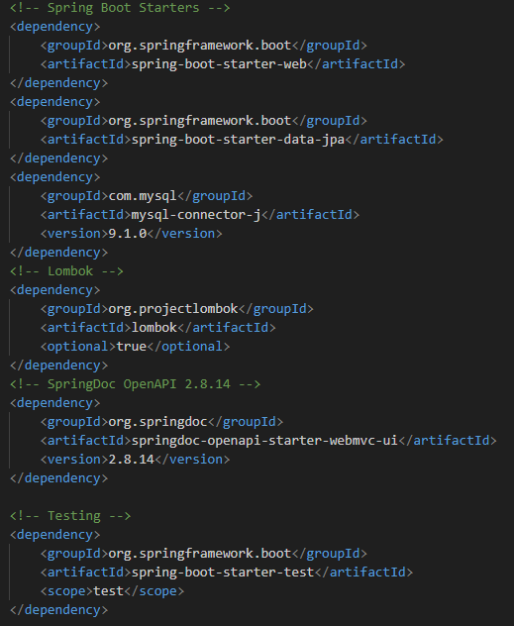
Dependencias asociadas a JWT y Spring Security
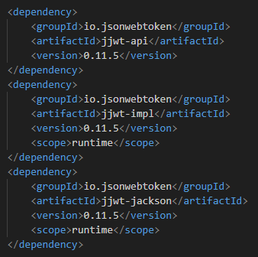
Estructura de un proyecto tipo en Spring Boot

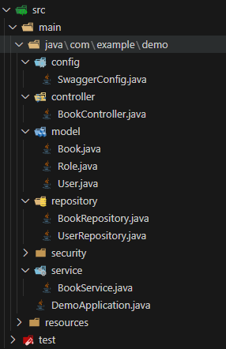

Define configuración Swagger, uso de controlador, modelo, repositorio y servicio. Todos ellos relacionados con entidades.

Ademas se agrega en modelo 2 archivos. Role (para establecer los roles del usuario) y User (donde quedara almacenado el usuario con su rol)
Tenemos una capa solo destinada a la seguridad.
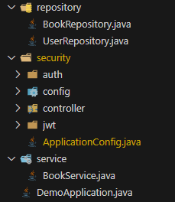
La capa de seguridad se separa el Auth (autentificación), config (configuración de seguridad), controller (acceso a la validación del usuario), jwt (configuracion del acceso JWT) y ApplicationConfig (configuración de la aplicación general)
La estructura de archivos es la siguiente:
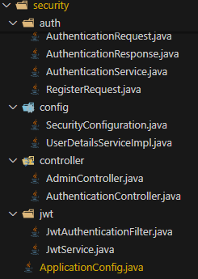

Auth (autentificación)
Define las clases que servirán como dto para acceso a los datos
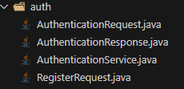
La request de la autentificacion
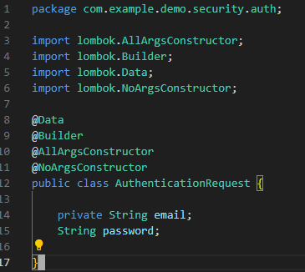
El Response de la autentificacion
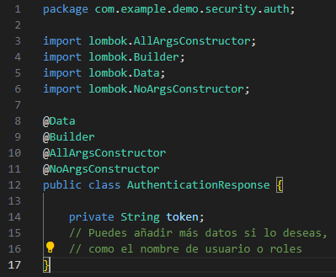

Servicio de creación de creación de usuario y autentificacion
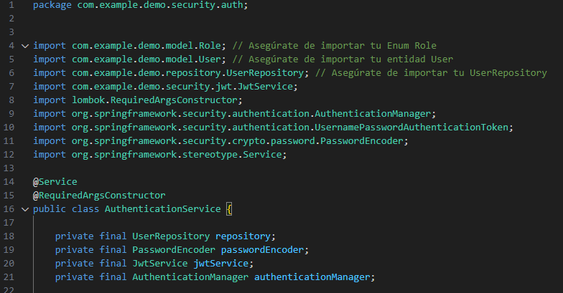
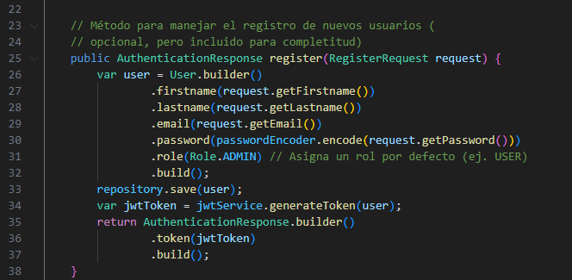
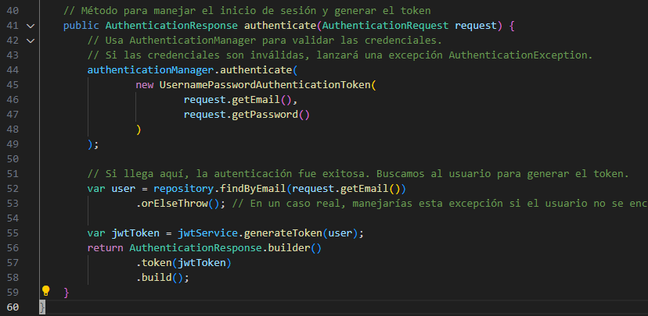
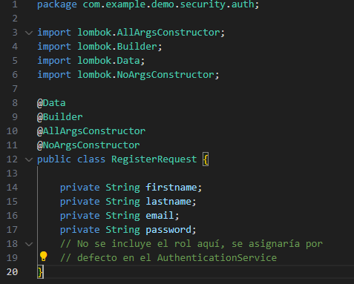

Config (configuración del proceso de autentificación)
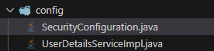

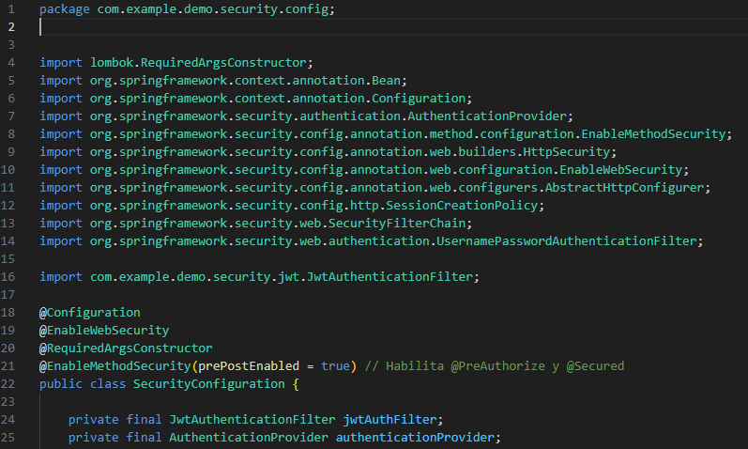
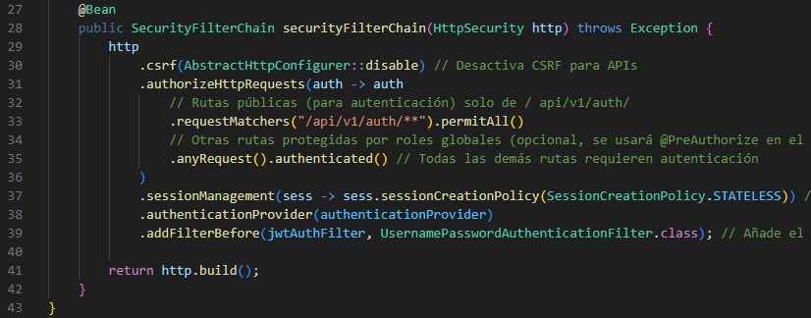

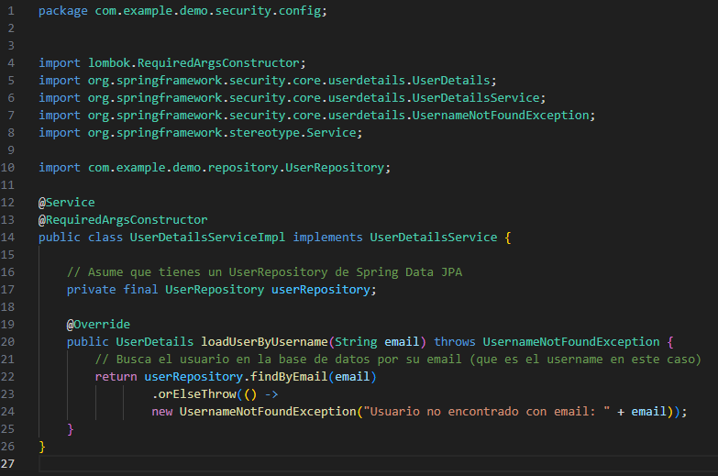

Controller: permite el control de acceso al servicio

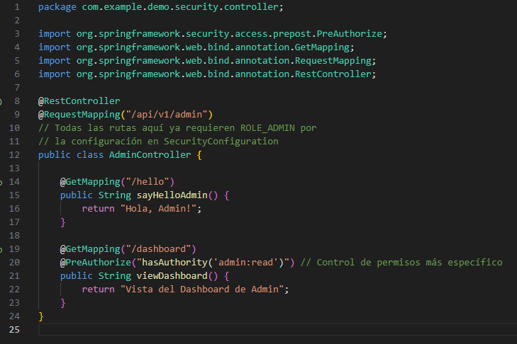

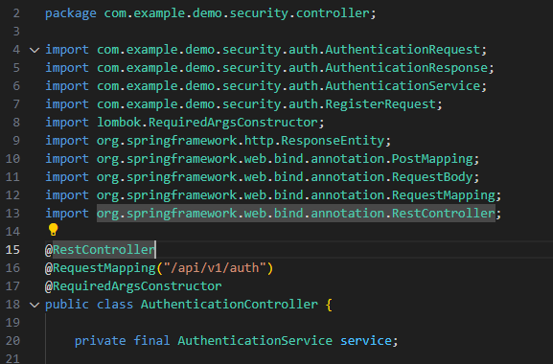
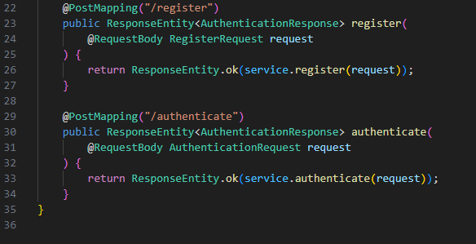
Jwt (filtros de acceso al Jwt)

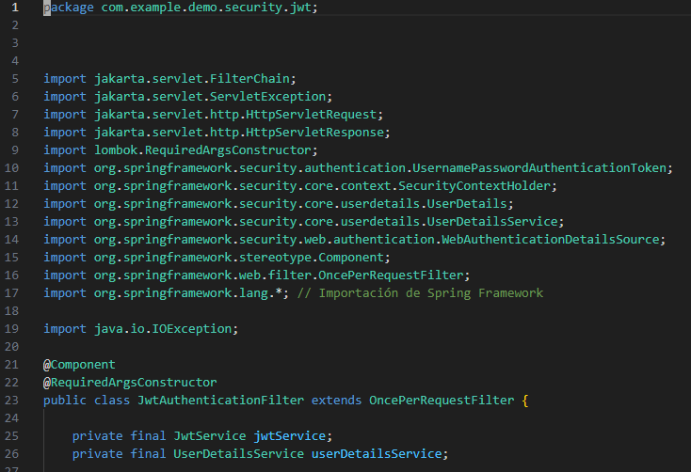

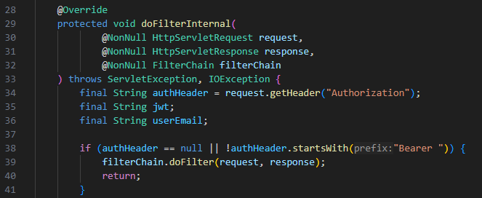
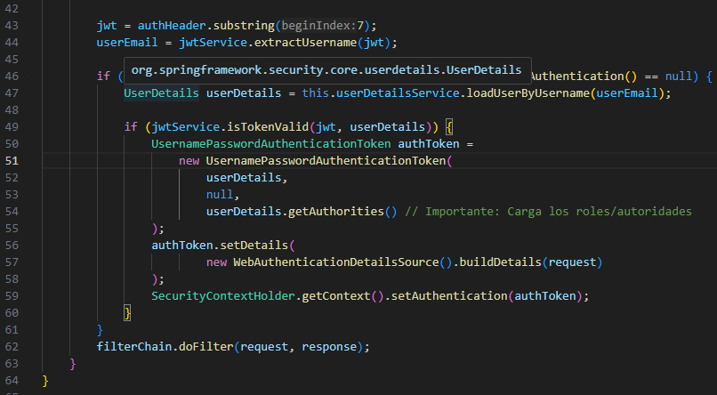

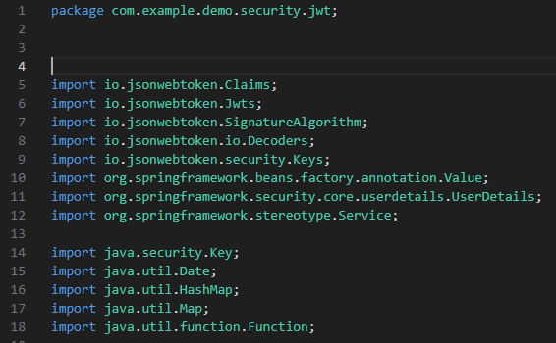
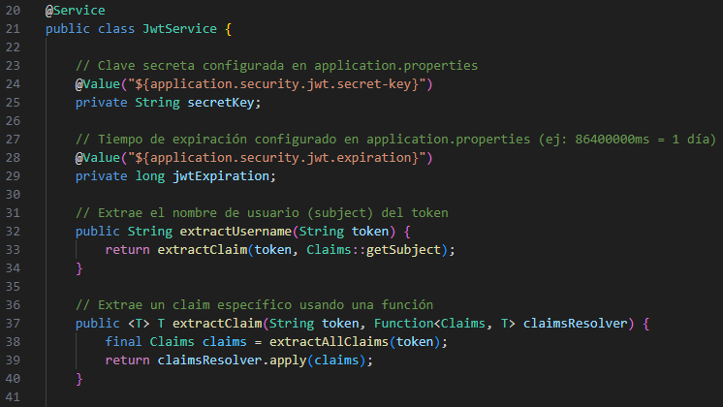
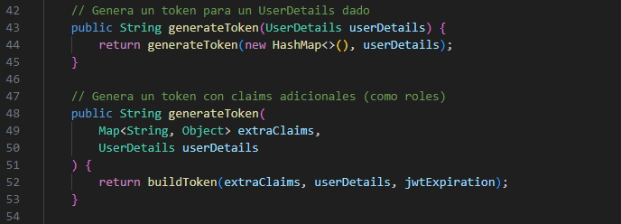
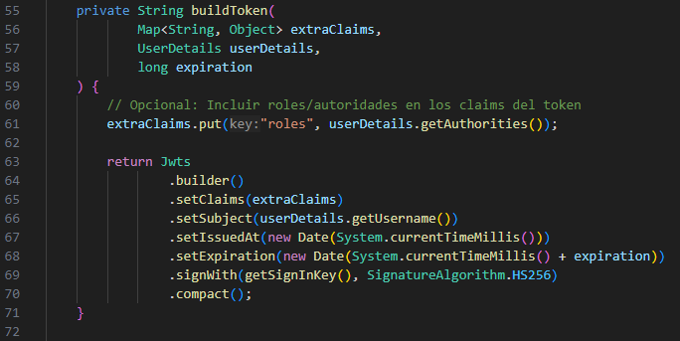
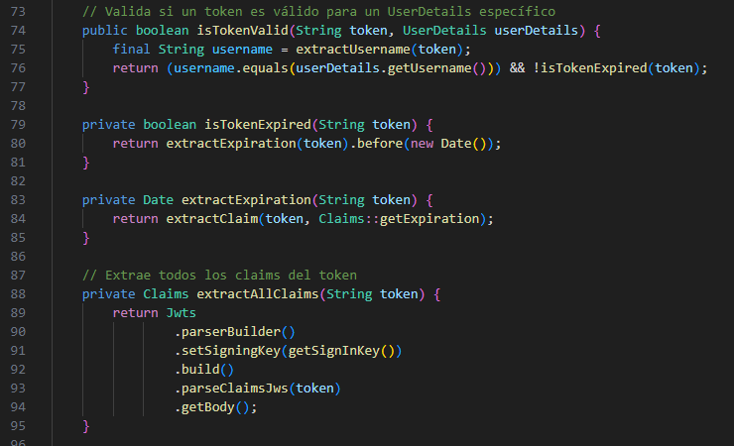
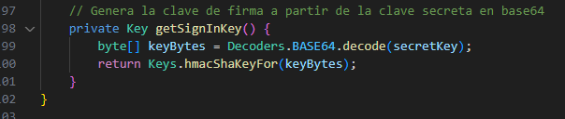

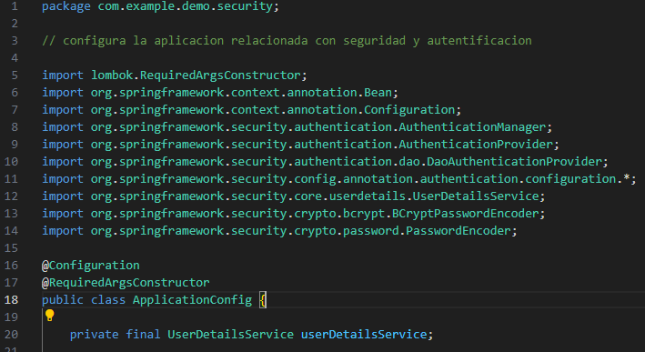
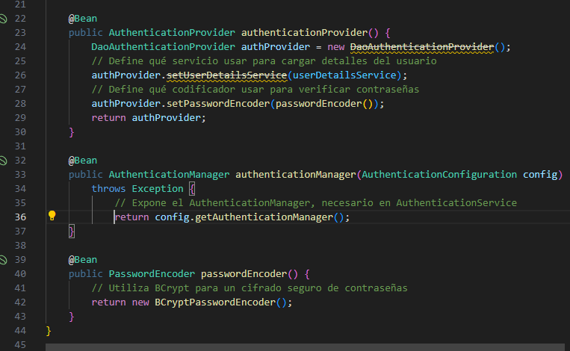
Definicio en application.properties de la semilla para la clave o token y expiración de la misma
